מועצה ארצית 6.08.2019- סיכום
נציג אסף
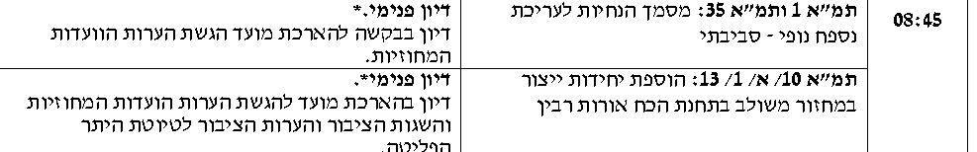

מדובר בבקשה להארכת מועד להגשת הערות הועדות המחוזיות והשגות הציבור והערות הציבור לטיוטת היתר הפליטה. עקב טעות, נוסח הפרסום על העברת התכנית להערות הוועדות המחוזיות ולהשגות הציבור לא כלל הפניה כלשהי לנושא של טיוטת היתר הפליטה, כמצוות המחוקק.
ניתנה הארכה של 30 יום
נספח נופי סביבתי- ניתנה הארכת מועד להגשת הערות הוועדות המחוזיות עד סוף אוגוסט
חריש (כלומר משרד הבינוי) מיצו (בתכנון מפורט) את כל כתם הפיתוח המאושר של חריש בתמ"מ 6 המאושרת. משרד הבינוי מקדם תכנית מפורטת לשכונת מגורים נוספת המשולבת עם אזור תעשייה. התכנית של משרד הבינוי חורגת בכ-550 דונם, מכתם הפיתוח בתמ"מ, ולאור זאת שהם חורגים גם מאחוז הגמישות המותר בהוראות התמ"מ- הם צריכים לקדם שינוי תמ"מ.
התנהל ויכוח על השטח פתוח מיוחד (ביקשו להוריד אות מהשטחים הפרטים). בסופו של דבר ההחלטה הייתה להוריד את החלק הפרטי (סביב 40 דונם) ולפרוס את השטטח הפתוח המיוחד לאורך נחל נרבתא, שהוא מסדרון אקולוגי המופיע גם בתמ"א 35/1, והינו חסר הגנה היום.

בנוסף, הוחלט לתת הוראות באזור המסדרון האקולוגי כמו החלטת הולנת"ע על ישוב ועדי ערה.
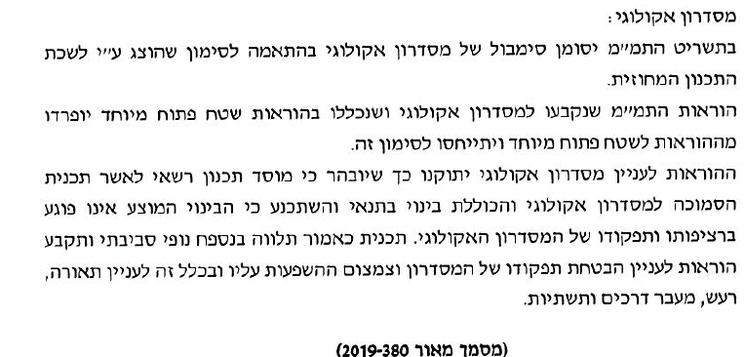

התנהל ויכוח לגבי הצפיפות של הפיתוח העתידי של חריש; דלית ביקשה להעלות את הצפיפות ל-20 יח"ד לדונם נטו כתנאי לאישור היא אמרה שכדי לפתוח שטח פתוח חדש לבינוי היא חייבת לראות ניצול מירבי של השטח כדי למנוע את הפתיחה של השטח הבא. משרד הבינוי התנגד וביקש להעביר את הדיון לוועדה המיוחדת בה ידונו שוב בנושא הצפיפויות. כמובן שהתנגדנו ונקבע שהמועצה הארצית מסמיכה את הולנת"ע לדון ולאשר את השינוי כאשר משרד הבינוי יציג בפני הולנת"ע התייחסות חדשה לנושא הצפיפויות. כך שכרגע לא אושר הרחבת כתם הפיתוח.

מדובר על קידום של ישוב חדש על שם נשיא ארצות הברית דונלד טראמפ "רמת טראמפ". ההצגה של משרד השיכון הייתה קשה להקשבה טענות כמו : "משיכת אוכלוסייה חדשה ממרכז הארץ לפרפריה והעצמת הרשות המקומית", "יצירת חלופה התיישבותית כפרית תוסס, מגוונת, קומפקטית ורגישה לסביבה". אמרתי שלרמת הגולן חסרים דברים רבים לדוגמת בית חולים אבל בטוח שישובים חדשים לא חסר. נתתי את הנאום הרגיל על הפגיעה של ישובים חדשים בסביבה, חברה פרבור ועוד. אפילו הצעתי להפוך את הישוב הצמוד קלע אלון ל"נווה מלניה" (לא התקבל...). כפי שניתן לראות בטבלה אין חוסר ביחידות דיור ברמת הגולן.
התנגדתי לתכנית (נראה לי שהלכה הוויזה לארצות הברית)
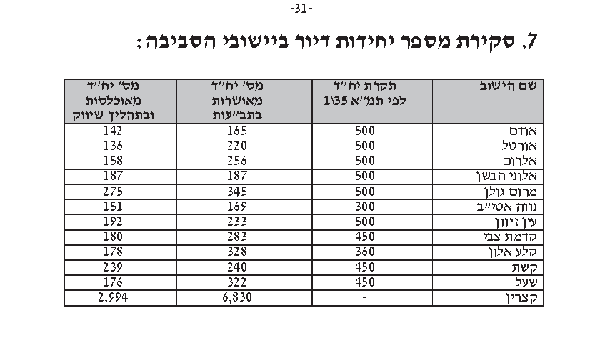

מדובר במהלך חשוב לשמירה על השטחים הפתוחים תוך חיזוק הערים. אנחנו מנסים לקדם שינוי כזה שנים רבות.
רקע קצר:
ביום 13/11/18 התקיים דיון בולנת"ע בתכנית הרחבה של הישוב מיתר לפי סעיף 9 ב' בהוראות תמ"א 22 ולפי התוספת הראשונה לחוק. התכנית שבנדון מקודמת על שטח של כ-1,077 דונם ומציעה כ-861 יח"ד צמודות קרקע בצפיפות ממוצעת של 3 יח"ד לדונם נטו וצפיפות ברוטו של 0.8 יח"ד. הדיון בוולנת"ע הוכרע על ידי הקול הכפול של היו"ר; בעמדת המיעוט סברנו כי אין מקום להרחיב את מיתר בעוד ועוד יחידות צמודות. הגישו 6ב יחד עם רט"ג . הפסדנו במועצה וקיבלנו בתמורה דיון עקרוני על ייעול שימוש בקרקע.
המסמך מתאר את המצב בישראל ביחס לעולם : צפיפות המגורים בישראל היא מהגבוהות בעולם ועומדת על כ- 400 נפש לקמ"ר, יחד עם זאת, צפיפות המגורים בערים נמוכה יחסית לערים באירופה ובארה"ב. ועומדת על 8,565 נפש לקמ"ר בתל אביב, 7,186 בירושלים ו- 4,346 בחיפה. צפיפות המגורים הממוצעת באתונה לדוגמא, גבוהה מהצפיפות הממוצעת בירושלים ובתל אביב פי 2 ויותר, של פאריס פי 3 ושל ברצלונה פי ארבע.
בין המסקנות של המסמך :
הדיון בצפיפות העירונית מהווה חלק משמעותי מהדיון בשאלת התכנון הראוי כמחולל של איכות החיים העירונית ומהווה חלק בלתי נפרד ממנו. יצוין, בהקשר זה, כי צפיפות גבוהה יותר מהווה תנאי סף לכניסת שירותים עירוניים רבים יותר בקרבת הבית, בהם מוסדות שונים ותחבורה ציבורית איכותית, המעודדת הליכה ברגל ורכיבה על אופניים. כך למשל צפיפות של 30,000 - 20,000 נפש לקמ"ר מהווה הצדקה להקמת מערכות תחבורה מסילתיות, ומאפשרת צמצום של השימוש ברכב מוטורי והקטנת דרגת זיהום האוויר בעיר.
תמ"א 35 קבעה צפיפויות מינימאליות למגורים בפרמטר של יח"ד לד'. בחינת הצפיפויות שנקבעו בתמ"א מעלה כי שיטת חישוב כזו אינה מאפשרות יצירת מרקמים עירונים כמו אלה המוזכרים לעיל, ואינן מאפשרות גם עמידה ביעדי התכנית האסטרטגית, זאת גם כאשר הצפיפויות הנקבעות בתכניות כפולות מאלה שקבעה התמ"א. בין הגורמים לכך, מצויה העובדה כי היקף השטחים המיועדים למגורים בתכניות פעמים רבות אינו עולה על רבע משטחן. במצב כזה, גם כאשר צפיפות המגורים ביח"ד לדונם נטו גבוהה, צפיפות הברוטו של כלל השטח הכלול בתכנית אינה כזאת ואינה מייצרת אינטנסיביות עירונית אמתית.
עדכון מדיניות הצפיפות רלוונטי לא רק בערים הגדולות ובמרקמים עירוניים, אלא גם בישובים קטנים ומרקמים כפריים, גם בהם הצפיפויות שנקבו בתמ"א אינן עונות על צרכי ההווה. יחד עם זאת, לרוב הסוגיות הכרוכות בציפוף מרקמים אלה שונות ואף משתנות מישוב לישוב.
בנסיבות אלה, נדרשת בחינה מחדש של ההנחיות שנקבעו בתמ"א 35 ביחס לצפיפות העירונית ובכלל זה שינוי מבנה טבלה מס' בתמ"א, קביעת הנחיות המתייחסות למרקמים עירוניים קיימים ועיבוי משמעותי של נספח הנחיות התכנון של התמ"א כך שיכלול הנחיות העוסקות בחזון עירוני לצד ההנחיות הכמותיות
מנהל התכנון החל בבחינת סוגיות הצפיפות ובהליך עדכון לתמ"א 35 . במסגרת זו נערך סקר ספרות מקצועית מהארץ והעולם, נבחנו תכניות רבות ונערכו מפגשים והתייעצויות במינהל התכנון, בהשתתפות מתכננים, אדריכלים, אנשי חברה וסביבה, חברי ולנת"ע, מתכנני ונציגי מחוזות. להלן עיקרי הנושאים שהועלו:
- יחס בין צפיפות לאיכות חיים עירונית שמירה על ערכי שכונות ומרקמים קיימים, התייחסות -לסביבת המגורים כמכלול; אופי המרחב הציבורי, רישות ורציפות עירונית, חתך הרחוב, אינטסיביות עירונית, צרכי ציבור, נגישות למוקדי עניין ומסחר, צורך במרחבי הליכה בעיר ובתחבורה ציבורית.
- יחס לצפיפות ברוטו בחינה כוללת של סביבת המגורים במרחב עירוני נתון, רציפות עירונית, - גמישות בטיפולוגיות בנייה, התאמת הצפיפות לאופי הישוב, התייחסות שונה למרקמים עירוניים שונים, התייחסות שונה לתכניות להתחדשות עירונית.
- ייעול שטחים המיועדים לשימושים 'זוללי קרקע' ושימוש בקרקע בניצול נמוך בעיר תקני חנייה -ושטחי חניונים, שטחים לצרכי ציבור, כבישים, מגבלות בנייה כגון רדיוסים מתחנות דלק ולצידי כבישים, צמודי קרקע בעיר (בעיקר בסמיכות לנתיבי תחבורה ציבורית), ישובים כפריים בתוך ערים.
- סוגיות חברתיות עלויות תחזוקה, צורך בתמהיל של סוגי בניינים ודירות, בנייה למגוון - אוכלוסיות, תכנון מאפשר קהילתיוּת.
- מאפייני בינוי גודל מגרש לבנייה, חניונים וחנייה, איכות התכנון, שטח דירה, תכסית בינוי.
נייר זה מתווה טיוטה לשינוי טבלת הצפיפויות בתמ"א 35 מבנה הטבלה המוצע שונה מהמבנה הקיים, בשלושה פרמטרים עיקריים:
א. הכללת נתון של צפיפות ברוטו בנפשות לקמ"ר בתכניות.
ב. הוספת הנחיות והערות תכנוניות המלוות את הנתונים הכמותיים.
ג. פיצול המרחב העירוני לשלשה דגמי צפיפות (פיצול שאינו קיים בטבלה 1 בתמ"א 35 כיום) הכפופים למדיניות התכנון העירונית; דגם מרקמי, דגם אינטנסיבי (לאורך קווי רק"ל, מע"ר, במצבים ייחודיים וכד') ודגם "מיוחד" (מרקמי עיר גנים, מתחמים לשימור וכד').
עדכון הצפיפויות בתמ"א מוצע שיכלול גם הנחיות הנוגדות למרחב הציבורי ולמרקם העירוני, לצד ההנחיות הכמותיות, באופן שישלימו אלה את אלה וייצרו מתווה לציפוף התומך בחזון של עיר קומפטית אינטנסיבית ואטרקטיבית; מערכת הנחיות להתווית תשתית עירונית המסוגלת לשאת צפיפות גבוהה באופן המייצר את האיכות עירונית. נושאים לגביהם יש לגבש הערות טיפולוגיות ומרקמיות:
א. תכנון מוטה תחבורה ציבורית בעל רישות גבוה.
ב. התמקדות איכותית ולא כמותית בשטח המרחב הציבורי.
ג. צמצום השטח המיועד לשימושים שאינם מגורים בהתייחס לשיעורו כיום, כך שלא יעלה על 50% משטח התכנית.
מובן שתמכנו בהחלטה צרפתי את המסמך והמצגת

תודה
אסף

נציג דרור
מדובר על העברת קו גז על מנת לחבר את הערבה ואילת, שנותנו אחד האזורים הבודדים בארץ שמנותקים מגז טבעי.
ניתנה הוראה על עריכת התמ"א.

מדובר על שדה תעופה שפועל מזה עשרות שנים ללא תכנית, ולמעשה באופן לא חוקי. השדה מיועד לפינוי, ומטרת התכנית היא להסדיר את פעילותו עד לפינויו בפועל. על מנת לפנות אותו המדינה החליטה על קידום שדה תעופה חדש לתעופה הכללית, באמצעות תכנית בות"ל לשדה ממזרח לחדרה. פינויו של השדה ישחרר קרקע ומגבלות גובה במרכז הארץ ויאפשר להקים עשרות אלפי יחידות דיור.
בעקבות הערות הועדות המחוזיות, הוחלט כי פעילות השדה לא תטיל מגבלות על תכניות בשטחו ובסביבתו, אך כן תטיל מגבלות, כתלות בגודלה של התכנית, על האפשרות להוציא היתרי בנייה.
הוחלט להעביר את התכנית לממשלה, אך תנאי לכך הוא הגשת כתב שיפוי של רשות שדות התעופה.

מדובר על תכנית שהוחל בהכנתה לפני כ-12 שנים. מטרתה להסדיר את התכנון הארצי של תשתיות התחבורה היבשתית. התמ"א מציגה חזון, אשר מלווה אותה כחוט השני, של צמצום הקמת דרכים חדשות קידום תחבורה בת-קיימא. בכך התמ"א מקדמת שתי סוגיות סביבתיות משמעותיות- צמצום הפגיעה בסביבה הטבעית ובשטחים הפתוחים וצמצום הנסועה המזהמת ברכב פרטי.
בדיון ניתנה הצגה תמציתית על תהליך העבודה על התמ"א, עקרונות התמא, צמצום הקמת דרכים חדשות והפתרונות באמצעות רשת רבת הקיבולת, הרחבת דרכים, מיחלוף ומסילות ברזל ועוד.
אושררה החלטת הולנת"ע למעט שינויים מסויימים.
בהתאם להחלטות הולנת"ע והמוצעה הארצית התשריט מכיל מספר רכיבים בעייתיים: כבישים 611, 653, כביש 9 המערבי, דרך בלעדית לתח"צ מספר 20, מתח"ם שער הגיא, מסילת ברזל מקבילה לדרך 443.

תודה,
דרור

